***
Все движется любовью на земле:
идут в метро, проснувшись на рассвете,
работают, спешат домой к семье,
целуются, играют на кларнете.
Все движется любовью: строят дом,
штурмуют полюс, приручают атом,
ракета покидает космодром –
и человек становится крылатым.
Земля стоит от века на любви,
от первых дней, от самого Адама;
живи сто лет, и тысячу живи –
на том же будет мир стоять упрямо.
Любовь у нас в крови, и в этом суть,
ты без любви и дома не поставишь,
к далеким звездам не проложишь путь,
не высечешь мелодию из клавиш.
Мир сотворен влюбленными людьми;
сады, электростанции, полотна,
сам человек – создание любви,
а ненависть беспола и бесплодна.
Любви обязан всем наш трудный век:
уйди любовь – и будет мир размолот,
на все, что в муках создал человек,
падёт войны неумолимый молот.
Но небосвод не рухнул, не померк,
и юный мир взрослеет с каждым разом:
любовь возьмет над ненавистью верх,
и над безумьем воссияет разум!

ШКОЛЬНАЯ ГАЗЕТА
МБОУ СОШ №3 г. Алагира

школа+
Выпуск №3 12 .12. 2012г.
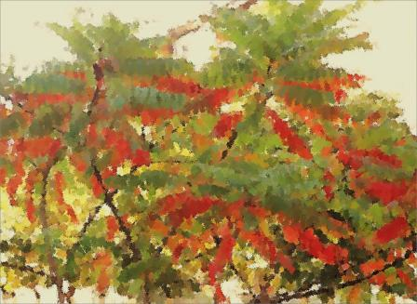
Работы ,представленные на районный фотоконкурс «Осень» и занявшие 1 место. Руководитель Цгоева Д.О.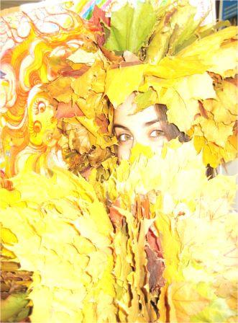
Классные новости
Говорит 8б класс:
1.Отчёт о дежурстве .
Это было наше первое дежурство. Сказать, что было трудно - это ничего не сказать. Очень трудно, но для первого раза - ничего, вроде справились. Для всех перемена, чтобы отдохнуть, а дежурный класс вынужден трудиться, успевая при этом контролировать всех 600 с лишним человек в школе плюс столовые будни. А горы мусора, которые надо собрать, выбросить и проследить, чтобы никто больше не пытался выкинуть фантик или салфетку от беляша. Интересно, приходит ли в голову злостным мусорщикам вопрос, для чего поставили ящики и урны рядом с буфетом и столовой?
Существует в природе этика - наука о правилах поведения в обществе, а дружба с этой особой отличает воспитанного человека от невоспитанного. По правилам этикета, входя в здание, мужчина снимает головной убор, но на многих наших молодых людей это не распространяется, им всё время холодно, их наиумнейшие головы стынут постоянно, и замечания дежурных для них- жужжание назойливого комара.
Осетины (наши предки) всегда славились умеренностью - в еде, в питье, в одежде, в словах, в поведении. А что сегодня с их потомками? Когда великовозрастных деток не выгонишь вовремя из столовой, потому что не наедаются и не напиваются, не пропуская при этом вперёд малышей. Когда после 2 звонков не заставишь зайти в классы, потому что ещё не наигрались. Когда замечания учителей слышат только с 4-5 раза, потому что это ниже их человеческого достоинства - сразу принять замечание. И так далее, так далее, так далее…
Конечно, мы сами тоже были не на высоте во многих вопросах, но над собой работать дальше будем. Считаем, что имена самых регулярных нарушителей необходимо огласить, что мы и делаем.
2. НАШИ ТАЛАНТЫ
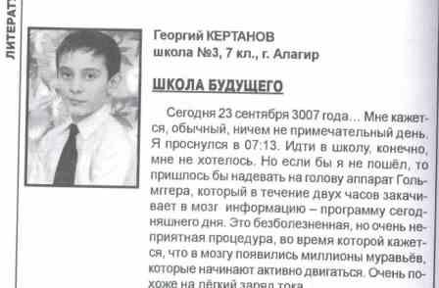
Стали известны итоги 3 литературного конкурса школьников Северной Осетии- Алании, объявленного редакцией литературно-художественного журнала «Дарьял».
1 места в номинации «Проза» и на осетинском языке,и на русском языке занял наш одноклассник Кертанов Георгий. Поздравляем его!!!
Колонка редактора.
УЖ СКОЛЬКО РАЗ ТВЕРДИЛИ МИРУ…
Речь пойдёт опять о «творчестве» учащихся нашей школы, но весьма странном творчестве - рисунки на партах и стенах, полу и окнах. Фантазия учеников не знает границ: навороченные машины и причудливые цветы, железная дорога и всякое оружие, женские и мужские фигуры, дома и, конечно же, мат во всех его разновидностях. Просто удивительно, какие знатоки в этом вопросе есть в нашей школе, как среди юношей, так и среди девушек! Причём, ещё не известно, кто кого смог бы перещеголять! Даже стало дурным тоном не уметь материться и не понимать самую изощрённую брань. Иногда становится обидно до слёз, как весьма приятные на первый взгляд молодые люди, стоит им открыть рот, становятся противными и мерзопакостными. Сегодня люди общаются больше виртуально, посредством телефонов и интернета, но и здесь стало модным вставить парочку-другую матерных слов. И потом мы требуем к себе уважительного отношения, потом девочки жалуются на своих одноклассников, которые не стесняются при них в выражениях. А может наш прекрасный пол в таких ситуациях всё-таки и сам виноват? Может, стоит на досуге об этом задуматься, милые дамы? А вам, наши «художники», хочется сказать, что ничего нового и интересного вы не придумаете, что ваши «шедевры» не займут своё место ни в Эрмитаже, ни в Третьяковке, ни в Лувре. Да и авторитета этим не заработать ни среди своих друзей, ни среди одноклассников. Парты чистят, вы опять малюете на них, и вам становится от этого легче? Разве это по-мужски, когда ты тайком, инкогнито стараешься оскорбить девушку, унизить достоинство человека старше тебя? А как быть с нашим осетинским менталитетом, когда наши предки за такие «подвиги» даже изгоняли из сёл и деревень таких «героев»? Может свою злость и амбиции сосредоточить на борьбе с вашим незнанием и ленью? Если есть проблемы - решить можно всё и всегда, нужно только захотеть! Не делайте того, о чём потом можете пожалеть!

Главный редактор:Кесаева В.М.
Адрес: г.Алагир,ул.Ленина,109
Выпуск. редактор: Тедеева Э.С.
е-mail:alshk3@mail.3

Газете в интернете: alagir3.mwport

